Государственное бюджетное профессиональное образовательное учреждение Ростовской области «Каменский техникум строительства и автосервиса»

Использование информационных технологий в преподавании

социально-экономических дисциплин

Земцова Людмила Ивановна, преподаватель, ГБПОУ РО «КТСиА»

В современных условиях развития науки и техники новые информационные технологии проникли почти во все сферы жизни современного человека. Эффективное использование информационно-коммуникативных технологий (ИКТ) помогает людям жить в информационном обществе, получать новые знания, добиться успеха в выбранных ими профессиях. Современные ИКТ позволяют эффективно использовать в системе образования на уроках экономических дисциплин с целью обучения, воспитания, развития творческих способностей, организации познавательной деятельности студентов.
Сегодняшний выпускник, которому жить и трудиться в постиндустриальном обществе, должен уметь самостоятельно, активно действовать, принимать решения, гибко адаптироваться к изменяющимся условиям жизни. Используя только традиционные методы обучения, решить эту проблему невозможно и необходимо создать условия, способные обеспечить следующие возможности:
- вовлечение каждого обучающегося в активный познавательный процесс;
- совместной работы в сотрудничестве для решения разнообразных проблем;
- овладевать практическими способами работы с информацией; развивать умения, позволяющие обмениваться информацией с помощью современных технических средств.
Использование ИКТ на уроках позволяет перейти от объяснительно-иллюстрированного способа обучения к деятельностному, при котором обучающийся становится активным субъектом учебной деятельности. Это способствует осознанному усвоению знаний учащимися. Использование ИКТ позволяет: активизировать познавательную деятельность обучающихся, индивидуально подойти к студенту, применяя разноуровневые задания.
Целью применения методики с использованием информационных технологий на уроках экономики, менеджмента, права является повышение результативности обучения, повышения интереса к дисциплине, осознание полученных знаний и умений и практическое применение, повышение информационной культуры. Применение методики с использованием ИКТ при организации самостоятельных и практических работ студентов является одним из современных методов обучения, что активизирует их деятельность. Это позволит достичь преподавателю следующих результатов: повышение мотивации в изучении дисциплин, повышению успеваемости, повышению качества и интенсивности работы студентов.
Инновационные модели обучения предусматривают: активное участие студента в процессе обучения (в противовес пассивному усвоению материала), представление знаний в самых разнообразных формах (а не только в текстовой), возможности прикладного использования знаний в реальных условиях. В традиционной модели обучения результат, как правило, связан с усвоением установленного программой объема информации, тогда как в инновационной модели акцент делается не на запоминание информации, а на процессе обучения.
Как мы знаем, в традиционной модели роль преподавателя – ведущая (главный источник знаний), а роль студента – преимущественно пассивная. В инновационной модели, которую я использую роль преподавателя – консультативная, а обучающегося – преимущественно активная. В такой ситуации преподавателю уже бывает недостаточно того багажа знаний, который у него есть, а это побуждает постоянному развитию педагогических качеств и повышению творческого и профессионального мастерства преподавателя. Таким образом, инновационные методы обучения не только повышают мотивацию студентов к изучению материала, но и оптимизируют работу преподавателей. В то же время инновационная модель не исключает опоры на традиционные основы и использует формы и методы классической модели обучения.
К основным методам использования информационных компьютерных технологий на занятиях по социально-экономическим дисциплинам относятся:
1. Использование электронных наглядностей:
- представление материала с помощью тематических презентаций (основные фонды, оборотные средства предприятия, мотивация труда, управленческие решения, стили руководства, деловое общение и др.).
- использование видео материала по отдельным темам (организация работы программы 1С:Бухгалтерия и др.)
2. Отработка определенных навыков и умений:
- выполнение различных математических и статистических расчетов в Excel:, определение заработной платы работников предприятия, расчет показателей использования и движения основных фондов и др.
- построение диаграмм и графиков с помощью табличного процессора Excel: определение затрат и др.
3. Использование электронных учебно - методических комплексов.
4. Диагностика (контроль) знаний:
- тестовый контроль знаний;
- использование мультимедийной презентации (как средство контроля).
5. Организация исследовательской деятельности обучающихся:
- интернет технологии;
- организация общения;
- поиск информации
Объяснение нового материала всегда сопровождается презентацией, подготовленной заранее. Изображение на экране является равнозначным словам преподавателя, оно дополняет его объяснение. При изучении нового материала наглядное изображение является зрительной опорой, которая помогает наиболее полно усвоить подаваемый материал. Пример использования информационных технологий на уроке экономики по теме “Собственность. Формы собственности”. (Приложение 1)
Использование информационных технологий не должно исключать изучение основных методов экономических расчетов. Они должны дополнять друг друга. Выполнение практических работ по отдельным темам начинается с изучения теоретических основ вопроса, на следующем этапе учащийся реализует технологию вручную с помощью вычисления по формулам и составления алгоритмов. В дальнейшем обучающиеся на базе изученной программы могут самостоятельно разработать свою программу, которую будут использовать при заполнении документов (создание шаблона платежного поручения), т.е. они не используют готовый шаблон, а, исходя из поставленной цели и заданных условий, самостоятельно выбирают план решения и формируют структуру документа.
Освоение различных программных пакетов экономического назначения повышает эффективность обработки информации. Большие возможности представляет программа «1С:Бухгалтерия» при решении бухгалтерских задач.
Использование современных информационных технологий не только повышает эффективность образовательного процесса, но и содействует его привлекательности в глазах обучающихся, развивает у них продуктивные, творческие функции мышления, интеллектуальные способности, ответственность за конечный результат.
Подготовка к урокам с использованием новых технологий отнимает достаточно много времени, но результат приятно радует.
При использовании ИКТ необходимо обратить особое внимание на логически грамотно продуманную структуру самого урока. Планируя урок с применением информационных технологий преподаватель должен соблюдать требования, в которых раскрывается место применения информационных технологий, логику раскрытия материала, средство обучения, характер изложения материала, анализировать и обсуждать, фундаментальные узловые вопросы изучаемого материала. Методикой применения ИКТ является благоприятное сочетание и взаимосвязь разных форм и приемов на уроке, что позволяет сделать процесс обучения активным и для преподавателя, и для студента, а так же позволяет максимально активизировать внимание на базовом материале и на логических связях с другими преподаваемыми предметами. Представляет интерес такой вид межпредметной связи как дисциплина Информационные системы в экономике, которая изучается параллельно с разделами Информатики, Основы бухгалтерского учета и Экономики. Такой интегрированный подход вырабатывает и закрепляет навыки применения компьютера, предоставляет возможность работать с различными источниками экономической информации, способствует развитию творческих способностей у учащихся.
Использование электронных учебников и пособий очень помогает в решении задач по организации практической и самостоятельной деятельности учащихся на уроках. Применение компьютерных технологий дает возможность развитию мышления, внимания, повышению мотивации и эффективности обучения.
В качестве выполнения домашнего задания предлагаю учащимся приготовить ответ в электронном виде: различные презентации, рекламный буклет, бизнес-проекты, кроссворды и ребусы на экономические темы.
В условиях стремительного научно-технического прогресса, всеобщего стремления к интеграции во всех сферах жизни, в условиях глобализации и постоянных перемен в социальной и экономической сферах жизни, знания устаревают все быстрее. В таких условиях, когда человек вынужден учиться всю жизнь, главная цель системы образования — научить его учиться. Современное общество испытывает острую потребность в гибких, адаптивных системах образования, предусматривающих возможности достаточно быстрой профессиональной переориентации, повышения квалификации, саморазвития на любом отрезке жизненного пути человека, а также в эффективном образовании, развивающем познавательную и продуктивную деятельность учащихся, их интеллектуальные навыки от преимущественно исполнительной, репродуктивной деятельности учащихся — к преобладанию творческого, поискового начала на всех этапах учебного процесса.
Наиболее важными отличительными чертами образования считаю:
- открытость образования будущему;
- свободное пользование различными информационными системами, которые сегодня играют не меньшую роль в образовании, чем непосредственный учебный процесс;
- личностная направленность процесса обучения;
- развитие информационной культуры.
Анализируя опыт использования информационных технологий на уроках, можно с уверенностью сказать, что использование информационно-коммуникативных технологий позволяет:
- активизировать познавательную деятельность обучающихся;
- обеспечить положительную мотивацию обучения с помощью интерактивного диалогового гипертекста;
- проводить уроки на высоком эстетическом и эмоциональном уровне;
- повысить объем выполняемой работы на уроке в 1,5-2 раза;
- усовершенствовать контроль знаний;
- рационально организовать учебный процесс, повысить эффективность урока;
- формировать навыки подлинно исследовательской деятельности;
- обеспечить доступ к различным справочным системам, электронным библиотекам, другим информационным ресурсам.
И я надеюсь, что в дальнейшей самостоятельной жизни эти знания пригодятся обучающимся. Экономическая грамотность нужна современному человеку, как и умение, писать и читать.

Список используемой литературы

- Крамаренко В.И. Методика преподавания экономических дисциплин. Учебное пособие. – Симферополь: «Таврида», 2009
2. Красильников О.Ю. Этапы использования Интернет-технологий в преподавании экономических дисциплин. [Электронный ресурс]

3. Хвесеня, Н. П. Методика преподавания экономических дисциплин: учебно-методический комплекс / Н. П. Хвесеня, М. В. Сакович. - Минск : БГУ, 2010
4. Соболенко, И. А. Использование информационных технологий в преподавании экономических дисциплин. [Электронный ресурс]

ПРИЛОЖЕНИЕ 1
ПЛАН УРОКА

по дисциплине «Экономика организации»
Тема урока: «Собственность. Формы собственности»
Цели урока:
Обучающая: сформировать понятие собственности, познакомить обучающихся с формами реализации собственности
Развивающая: развивать мыслительные способности обучающихся
Воспитательная: воспитывать познавательный интерес к предпринимательству.
Тип урока: комбинированный
Вид урока: лекция с элементами беседы
Методы обучения (технология): репродуктивный, словесный
Оборудование (средства наглядности): краткий конспект урока, мультимедийная установка, презентация
ХОД УРОКА
Организационный (2 мин.)
- приветствие
- проверка присутствия учащихся на уроке
- проверка готовности учащихся к уроку
Целевая ориентация (2 мин.)
- доведение до обучающихся темы урока, целей урока, критериев оценивания
Актуализация опорных знаний (5 мин.)
Слайд 2
Задание: придумайте ситуацию, в которой человек пользуется чем-то, но не распоряжается (река, дорога, компьютер, книги, лес, школа, дорога, одежда, велосипед, земля, на которой стоит дом; дом, в котором живут)
Слайд 4
Чем может и не может обладать частное лицо в России: рабами, репутацией, подводной лодкой, боевым вертолетом, знаниями, прудом, инструментами, жилищем,
Слайд 6
Почему человек не может иметь в собственности всё, что захочет?
Формирование новых понятий и способов действия (27 мин.)
С проблемами собственности мы сталкиваемся ежедневно в течение всей жизни.
Характером собственности, ее сложившимися формами определяется общественное устройство страны. Известно, что коммунистическая система тяготеет к общественным, коллективным формам собственности на средства производства, тогда как капиталистическая, рыночная система отдает предпочтение частной собственности. В течении 70 лет в нашей стране существовала только государственная форма собственности, что привело к государственному монополизму в экономике. Однако хозяйство, основанное на господстве государственной собственности, оказалось неэффективным. В настоящее время и отечественные, и зарубежные специалисты признают возможность сосуществования в одной стране различных форм собственности.
Слайд 7
Итак, что же такое собственность и зачем она нужна? Собственность – это принадлежность объектов определенным людям. Это понятие основано на отношении между человеком (группой людей), с одной стороны, и предметами, вещами, объектами, с другой, проявляющемся в том, что человек (группа людей) обладает вещами, присваивает или отчуждает их у других людей в свою пользу.
Слайд 8
Понятие собственности включает в себя следующие моменты:
- Объект собственности – это пассивная сторона отношений собственности. К объектам собственности относятся: земля, природные богатства, информация, движимое и недвижимое имущество, денежные средства, духовные ценности, рабочая сила, которые целиком или частично принадлежат собственнику. Чаще всего объект собственности называют просто собственностью.
- Субъект собственности, или собственник, представляет собой активную сторону отношений собственности. Субъектами собственности являются люди (юридические лица), обладающие собственностью, владеющие, распоряжающиеся и пользующиеся ею.
- Право собственности – это право контролировать использование определенных ресурсов и распределять возникающие при этом затраты и доходы. Право собственности выражает отношение человека к вещи как «к своей» или как «к чужой».
- Отношение собственности – это система отношений между людьми по поводу присвоения и отчуждения благ, в первую очередь факторов производства.
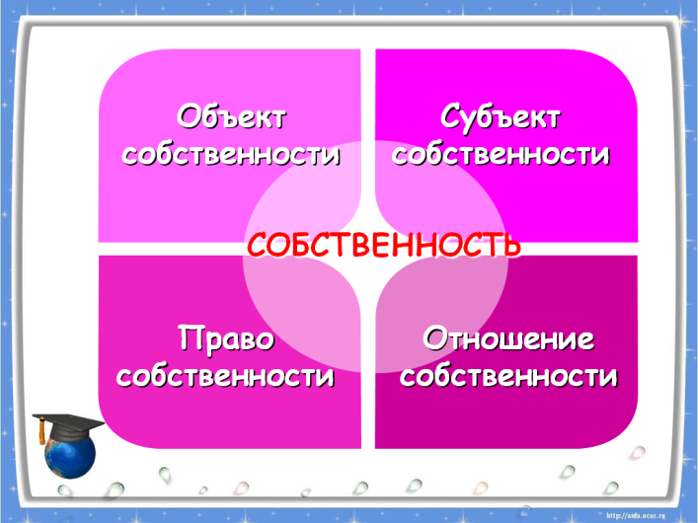
Следует обратить внимание, что собственность - это не имущество, не вещь, а отношение между людьми по поводу благ (вещей). Из выше сказанного можно сделать вывод, что собственность как экономическая категория — это общественная форма присвоения благ, прежде всего, факторов производства, т.е. отношения между людьми по поводу присвоения благ.
Слайд 9
Собственность – это сложная система отношений, имеющая свою внутреннюю структуру.
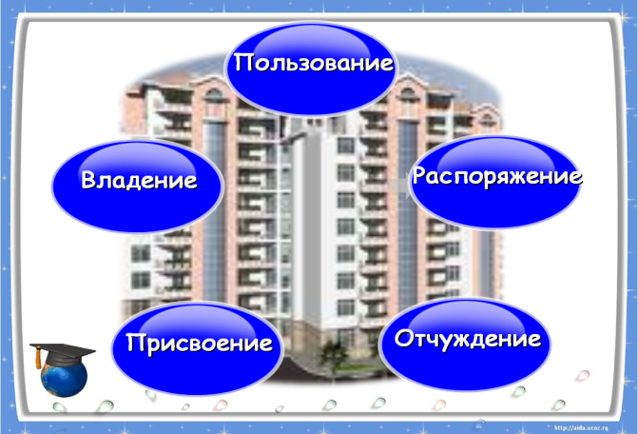

Рис. 1. Система отношений собственности
Присвоение как элемент системы отношений собственности выражается в возможности вовлечения объекта собственности в жизнедеятельность субъекта отношений собственности. Присвоение – это приобретение чего-либо в свою власть, в свою принадлежность.
Владение представляет собой неполное присвоение, позволяющее владельцу (арендатору, например) присваивать часть дохода от использования не принадлежащих ему благ.
Пользование объектами собственности — это применение объекта собственности, например, использование работником капитала (оборудования) в производственном процессе, извлечение полезных свойств. Владение и пользование могут соединяться у одного субъекта (например, арендатора-фермера) или быть разделенными, например, наемный работник использует средства производства, не будучи их владельцем.
Под распоряжением объектами собственности понимается управление использованием собственности, которое осуществляется менеджерами, а также создание условий для реального присвоения результатов использования объектов собственности – распределения доходов. Распоряжение предполагает право и возможность определения судьбы блага, имущества – передачи другому лицу, преобразования в другой объект, продажи, уничтожения и др.
Отчуждение — это лишение субъекта возможности использовать некий предмет в производстве и потреблении, что и происходит в процессе продажи объекта собственности.
Экономическая сущность собственности характеризуется тем, что от форм и отношений собственности зависят методы хозяйствования, способы эффективного применения собственности для получения дохода и ее приумножения.
Юридическая сущность собственности отражает определенные права собственника на объект, гарантирующие ему возможность владеть, распоряжаться или пользоваться этим объектом по своему усмотрению.
Собственность рассматривается как одна из базовых юридических категорий. Юридический аспект собственности выражается системой правомочий, в которые вовлечены субъекты права. Права собственности — это совокупность прав, санкционированных обществом по поводу использования людьми экономических благ.
Слайд 10
Наиболее полную систематизацию собственнических прав дал английский юрист А.Оноре:
- право владения, физического контроля над вещью.
- право личного использования.
- право управления, т.е. право решать, как вещь будет использована.
- право на доход от эксплуатации вещи.
- право на продажу вещи.
- право на безопасность от экспроприации.
- право на передачу вещи по наследству.
- бессрочность прав собственности.
- запрет на использование способом, наносящим вред окружающей среде.
- возможность изъятия вещи в уплату долга.
- право на восстановление нарушенных прав собственности.
Слайд 11
Эта система собственнических правомочий может в полном объеме обеспечить предпринимателю-собственнику основные виды хозяйственной свободы, включая:
- свободу учреждения нового предприятия и беспрепятственного “входа” в любую отрасль;
- свободу выбора любой формы собственности, организации производства; приобретения товаров и услуг, вступления в любые виды сделок на рынке;
- свободу установления цен на основе договора;
- свободу заимствования ресурсов у любых кредиторов;
- свободу распоряжения доходами;
- свободу принятия инвестиционных решений.
Главной движущей силой развития рыночной экономики является предпринимательство. Организационно-правовые формы предпринимательства различаются, прежде всего, по формам собственности.
Слайд 12
Основой любой экономической системы является форма собственности.
Форма собственности зависит от того, кто является ее собственником. В Российской Федерации существуют частная, государственная, муниципальная и иные формы собственности.
Экономической основой современной рыночной экономики является частная собственность в ее многообразных формах.
Собственность считается частной, если правом на нее обладает один человек или сравнительно небольшая группа людей, каждый из которых имеет свою долю собственности.
Государственная собственность находиться в правовом распоряжении государственных органов (и законодательных, и исполнительных).
Муниципальной собственностью распоряжаются органы местной власти (города, поселка и т.д.).
Промежуточное место между государственной и частной занимает общая собственность нескольких субъектов.
Общая собственность согласно Гражданскому кодексу Российской Федерации подразделяется на совместную и долевую. Общая совместная собственность принадлежит всем собственникам и не делится между ними на части. Общая долевая собственность разделена на доли (части). В товариществах, обществах с ограниченной ответственностью, кооперативах доля каждого собственника называется паем.
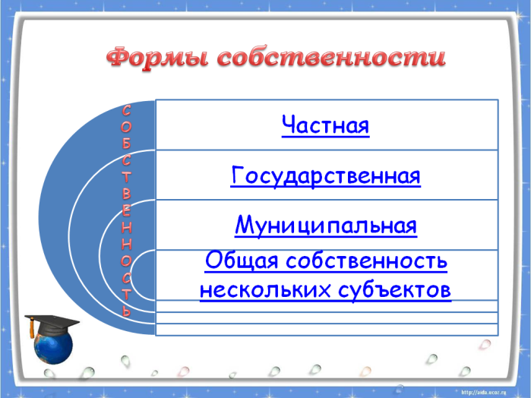
Рис. 2. Формы собственности по формам присвоения доходов
Слайд 13
Процессы общего развития собственности в настоящее время имеют ряд характерных черт:
- во многих государствах разрешено наличие иностранной собственности на их территории;
- во многих странах узаконено наличие частной собственности на средства производства, и ее объем постоянно увеличивается;
- растет значимость и доля корпоративной (акционерной) собственности, которая постепенно становиться основной;
- обособляются муниципальная, региональная и общегосударственная (федеральная) формы собственности;
- широко распространены процессы разгосударствления, приватизации государственной собственности.

Слайд 14
Выделяют типы предпринимательской деятельности – это формы организации предпринимательской деятельности в зависимости от формы собственности и методов хозяйствования. По типам предпринимательская деятельность делится на:
- государственное предпринимательство;
- индивидуальная трудовая деятельность;
- интрапредпринимательство;
- малый бизнес;
- международный бизнес;
- предпринимательская деятельность;
- совместное предпринимательство.
Государственное предпринимательство - деятельность государственных предприятий на коммерческой или некоммерческой основах по производству товаров и услуг, необходимых для развития национальной экономики.
Индивидуальная трудовая деятельность - общественно-полезная деятельность физических лиц по производству товаров и услуг, не связанная с их трудовыми отношениями с предприятиями любого типа (например репетиторство).
Интрапредпринимательство - предпринимательская деятельность, осуществляемая внутри крупного предприятия, дополнительно созданными коммерческими структурами.
Малый бизнес - бизнес, опирающийся на предпринимательскую деятельность небольших фирм, малых предприятий, формально не входящих в объединения.
Международный бизнес - предпринимательская деятельность, в которой совместно участвуют фирмы разных стран, используется международный капитал для создания товаров и услуг.
Совместное предпринимательство - общая предпринимательская деятельность нескольких партнеров, в том числе партнеров разных стран. Для совместного предпринимательства характерна необходимость согласования экономических интересов всех участников предпринимательской деятельности.
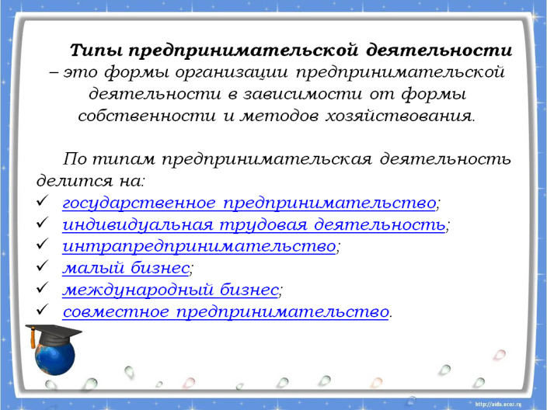
Формирование навыков умственного труда (6 мин.)
Подведем итог уроки и обобщим полученные сегодня сведения.
Слайд 15
Собственность — это сложная система отношений, выполняющая системообразующую роль и определяющая сущность экономической системы. Отношения собственности определяют тот или иной тип экономической системы, составляют ядро системы экономических отношений. Экономически собственность существует там, где она реализуется.
Основой любой экономической системы является форма собственности. Экономической основой современной рыночной экономики является частная собственность в ее многообразных формах.
Любая хозяйственная деятельность предполагает обладание экономическим субъектом определенным набором прав собственности.
Подведение итогов урока (3 мин.)
- достижение цели урока
- выставление оценок с комментарием
- Д/з
Слайд 16
- Почему человек не может иметь в собственности всё, что захочет?
- Конспект
- Задача
Покупатель оплатил в кассе десяток яиц и отдал чек продавцу. Продавец положил их в пакет. А пакет уронил. Яйца разбились.
Другой покупатель оплатил в кассе десяток яиц и отдал чек продавцу. Продавец сложил их в пакет и отдал покупателю. Покупатель пакет уронил.
Должен ли продавец отдать первому и второму покупателям десяток целых яиц.

